Отчёт по 4 этапу проекта
  - Сайт научного работника
Юсупова Амина Руслановна
Содержание

Список иллюстраций

Список таблиц

1. Цель работы
Добавить к сайту ссылки на научные и библиометрические ресурсы, сделать пост по прошедшей неделе, добавить тематичексий пост

2. Задание
- Зарегистрироваться на соответствующих ресурсах и разместить на них ссылки на сайте
- Сделать пост по прошедшей неделе
- Добавить пост на тему “Работа с библиографией”

3. Выполнение этапа проекта

3.1 1. Создание необходимых папок
Для того чтобы опубликовать новые посты, я создала папки под названием 3 week и bibliography, где в каждой папке хранится файл в формате markdown с текстом для публикации.
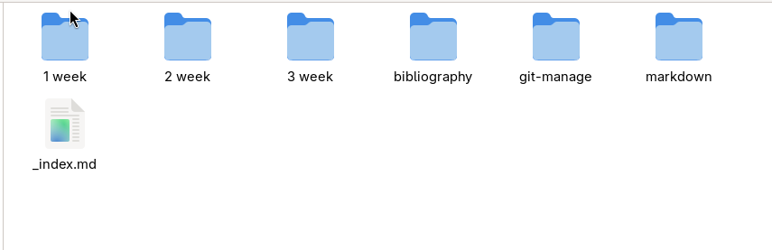
Создание папок необходимых

3.2 2. Создание поста по прошедшей неделе
Создан пост, описывающий события прошедшей недели.
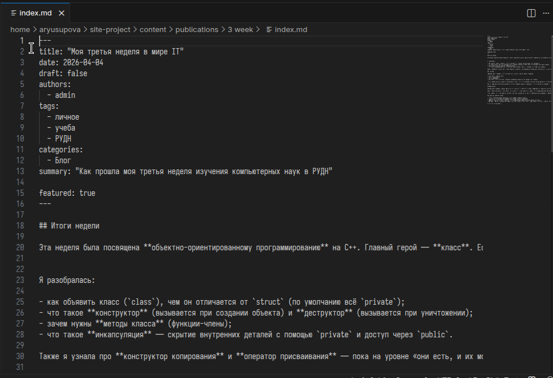
Пост по прошедшей неделе

3.3 3. Создание поста на выбранную тему
Создан пост на тему “Работа с библиографией”.
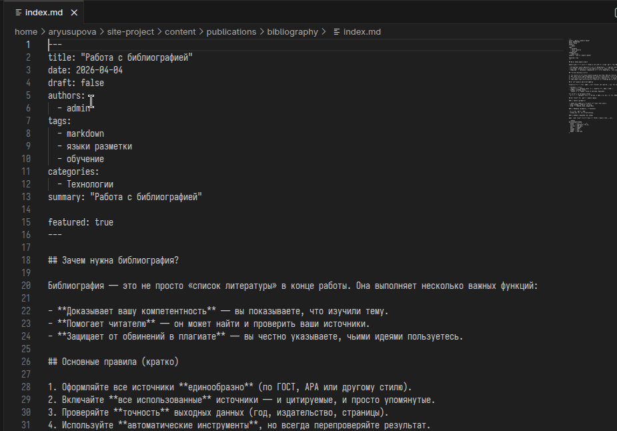
Тематический пост

3.4 4. Добавление ссылок
Я зарегистрировалась на соответствующих ресурсах и разместила на них ссылки на сайте
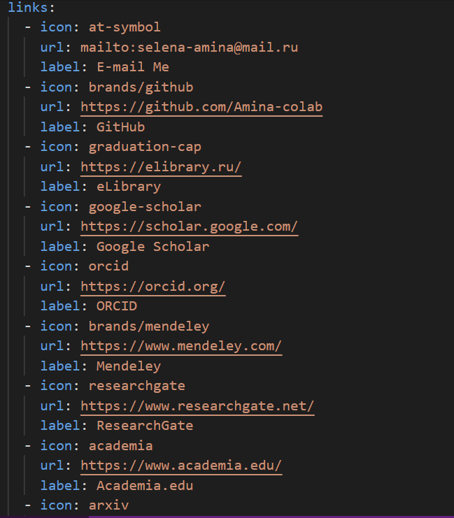
Необходимые ссылки

3.5 5. Добавление файлов на github
Все обновленные файлы я закинула в github
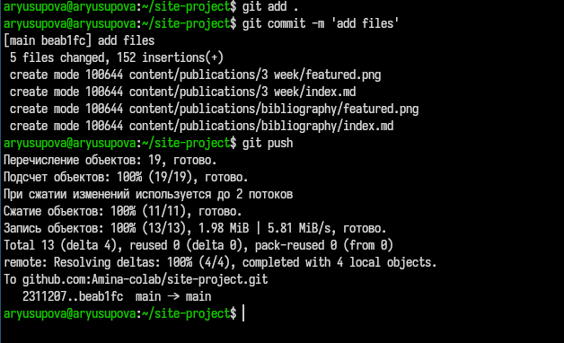
Push файлов

3.6 6. Конечный вид сайта

Ссылки

3.7

Посты

4. Выводы
В ходе выполнения четвертого этапа индивидуального проекта на сайт добавлены ссылки на необходимые ресурсы и два тематических поста.

